Муниципальное образовательное учреждение
Дополнительного образования детей
Центр внешкольной работы

Мастер-класс
«Мир бабочек»

Педагог дополнительного образования
Селезнева Е. Н.

Раменское
16.02.2012 г.
Цель: познакомить с техникой выполнения рисунка «Бабочка» гуашью.
Задачи:
Обучающие:
- закрепить навыки работы красками и кистью;
- обучить способам правильного построения композиции;
- научить украшать полученное изображение, добавляя в него детали, используя цвет.

Развивающие:
- развивать цветовосприятие, умение гармонично подбирать краски для получения выразительного изображения.
- развитие воображения, творческой фантазии и эмоциональной отзывчивости;
-развитие наблюдательности, внимания.

Воспитывающие:
- воспитать эстетический вкус, внимательность.
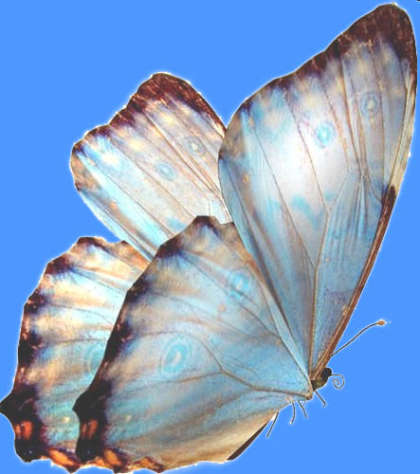
Материалы, используемые на занятии:
- Бумага для рисования (лист акварельной бумаги).
- Баночка-непроливайка для воды.
- Палитра.
- Краски – гуашь.
- Беличьи кисти №8.
- Тонкие беличьи или колонковые кисти №2, №4.
- Фотографии или картинки с изображением различных бабочек.
Ход занятия:
Организационный момент: сели за рабочие места, приготовились к уроку. Лист бумаги перед собой, краски перед листом, палитра, баночка с водой и карандаш, кисточки с правой стороны от себя, если левша, то слева.
Должна напомнить, что вовремя урока не разговаривать, не вертеться и не мешать другим.
Часть 1
Презентация «Мир бабочки».
Концертный номер-песня про моль.
Часть 2
Практическая работа: бабочка - морфо.
-Дорогие ребята, вы посмотрели все о бабочках, а теперь мы с вами приступаем к практической работе, для того чтобы напомнить какие бывают бабочки я каждому на парту кладу фото различных бабочек и вы можете рассмотреть их поближе. Сегодня я предлагаю вам научиться рисовать красивых бабочек с помощью готового лекала. Сейчас я раздам вам готовые лекала бабочек, которые мы накладываем на лист бумаги по центру и обводим при помощи карандаша лекало, далее мы рисуем фон при помощи большой кисти, рисуя четкие линии одна под другой заполняя желтым цветом, теперь мы ждем пока чуть подсохнет рисунок.
– Отгадайте загадку:
Спал цветок
И вдруг проснулся,
Больше спать не захотел,
Шевельнулся, встрепенулся,
Взвился вверх и улетел.
– О ком идет речь в загадке?
– Правильно, это бабочка.

Бабочка называется Морфо и она голубого цвета. Начинаем рисунок с туловища. Оно состоит из трех частей: круглая головка, средняя часть и брюшко. На голове обязательно есть усики. Все крупные части бабочки рисуем кистью №4 или средней, а усики и контур бабочки кистью №2.(краски - коричневая и черная)
Вопрос: как вы думаете на что похожи бабочки?
Узоры на крылышках бабочек могут быть самыми разнообразными. Недаром бабочек считают похожими на цветы.
Помните стихотворение В. Лунина «Бабочка»?
Увидев на клумбе
Прекрасный цветок,
Сорвать я его захотел.
Но стоило тронуть рукой стебелёк,
И сразу цветок … улетел.
Крылья бабочки рисуем по направлению, смешивая две краски синию и белую на палитре.
Вообще, узоры на крыльях бабочек считаются одним из чудес природы — так они интересны и необычны. Когда будете рисовать узор-контур, набирайте краску погуще. Постарайтесь рисовать побыстрее, чтобы краска не успела просохнуть рисуем тонкой кистью.
Итак, рисование бабочки закончено. Давайте посмотрим ,что у вас получилось.
Часть 3
Дополнительные детали рисунка
Бабочка будет центральной частью рисунка. Но его можно дополнить и другими изображениями — нарисовать цветы, траву т.д. Это участники решают сами.
.

